**MySql动态**

（1）**数据库准备：在名称为mybatis的数据库中，创建一个t_customer表，并插入几条测试数据。**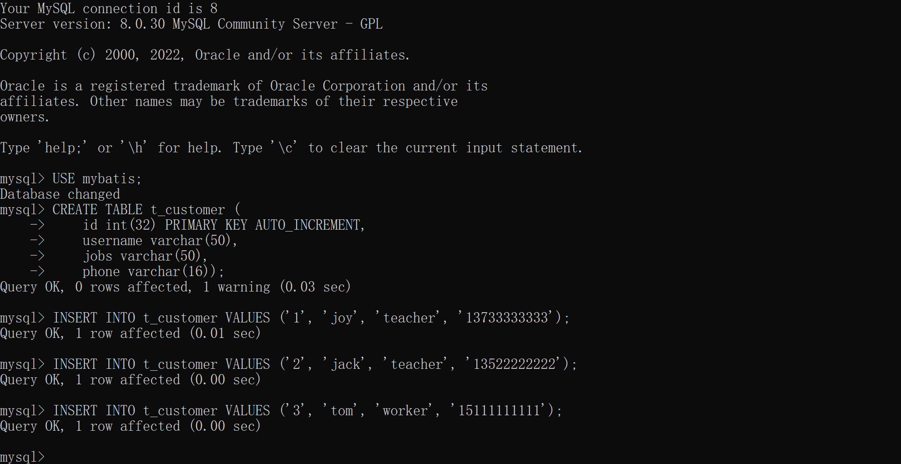

（2）**POJO类准备：在com.itheima.pojo包下创建持久化类Customer，在类中声明id、username、jobs和phone属性，及属性对应的getter/setter方法。**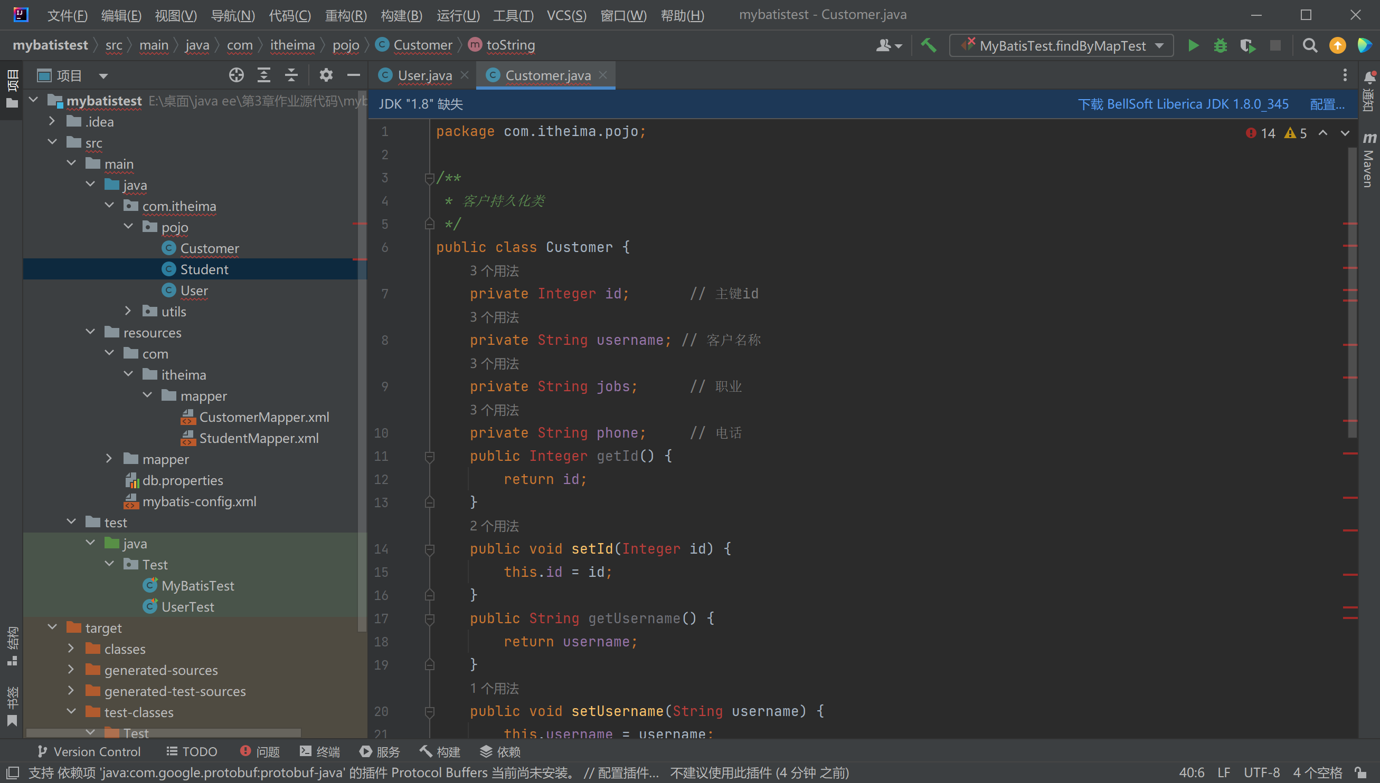

（3）**创建映射文件：在项目com.itheima.mapper包下创建映射文件CustomerMapper.xml，在映射文件中，根据客户姓名和年龄组合条件查询客户信息，使用<if>元素编写该组合条件的动态SQL**。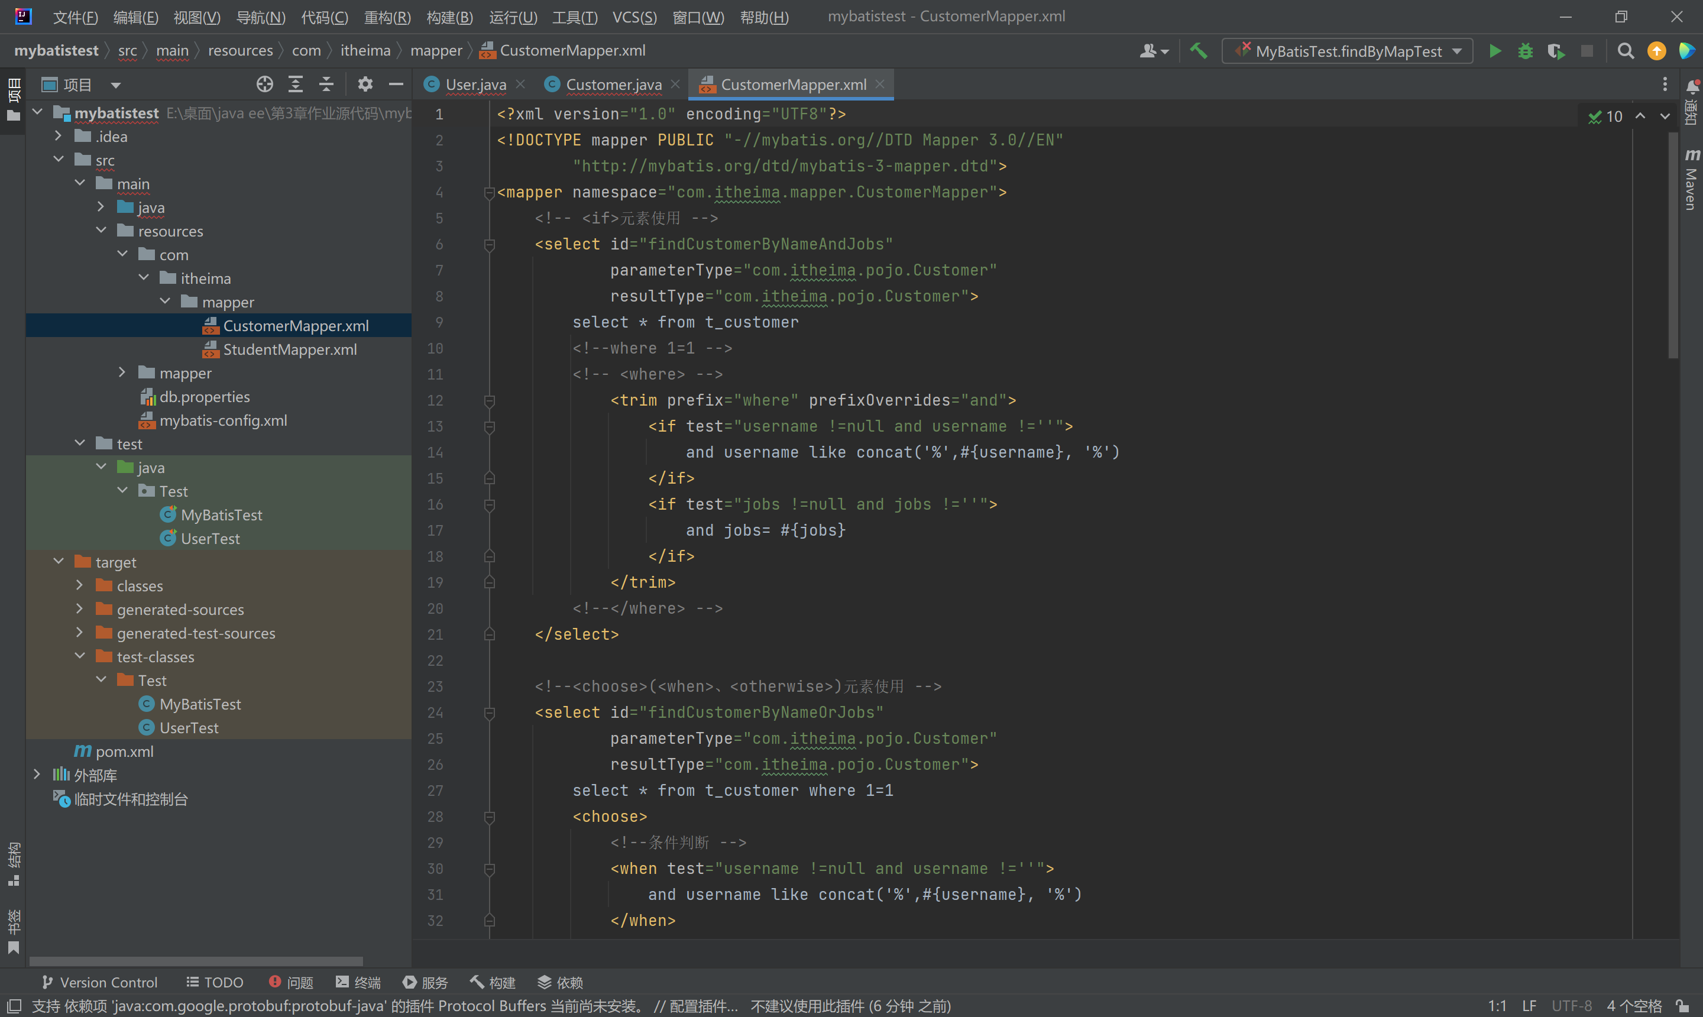

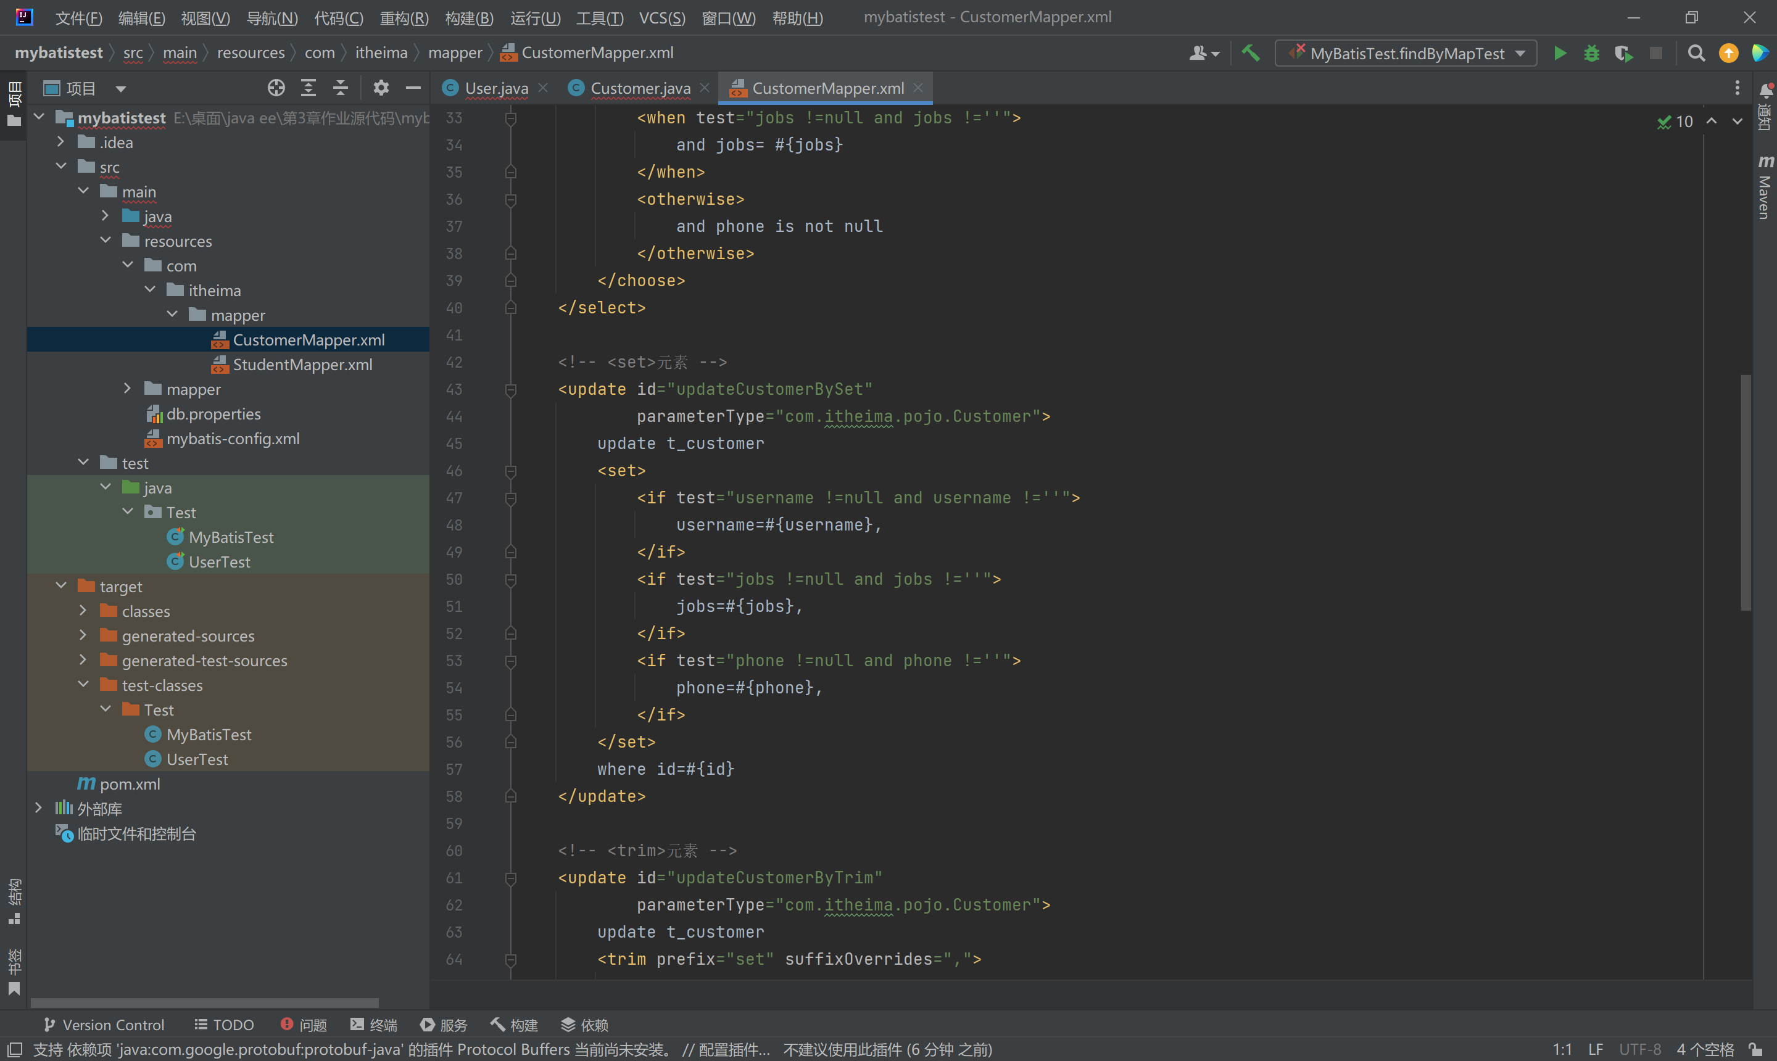

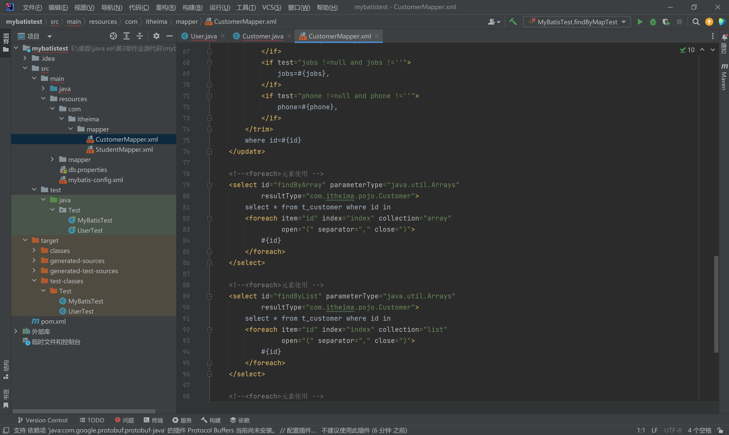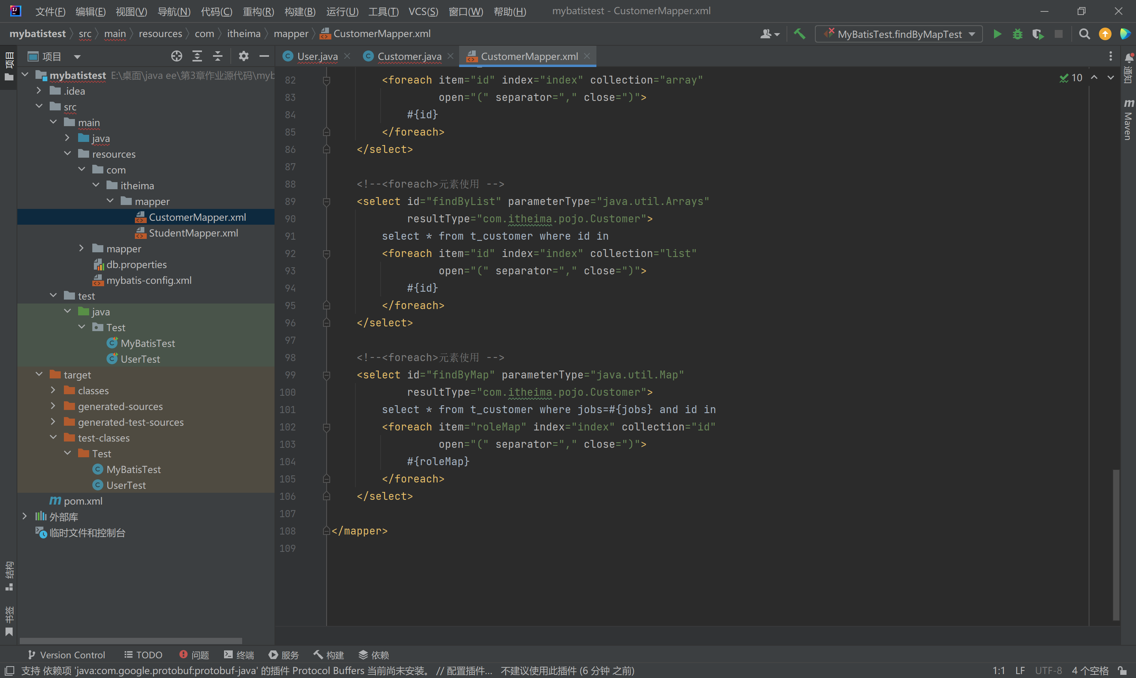

（4）**修改核心配置文件：在配置文件mybatis-config.xml中，引入CustomerMapper.xml映射文件，将CustomerMapper.xml映射文件加载到程序中。。**

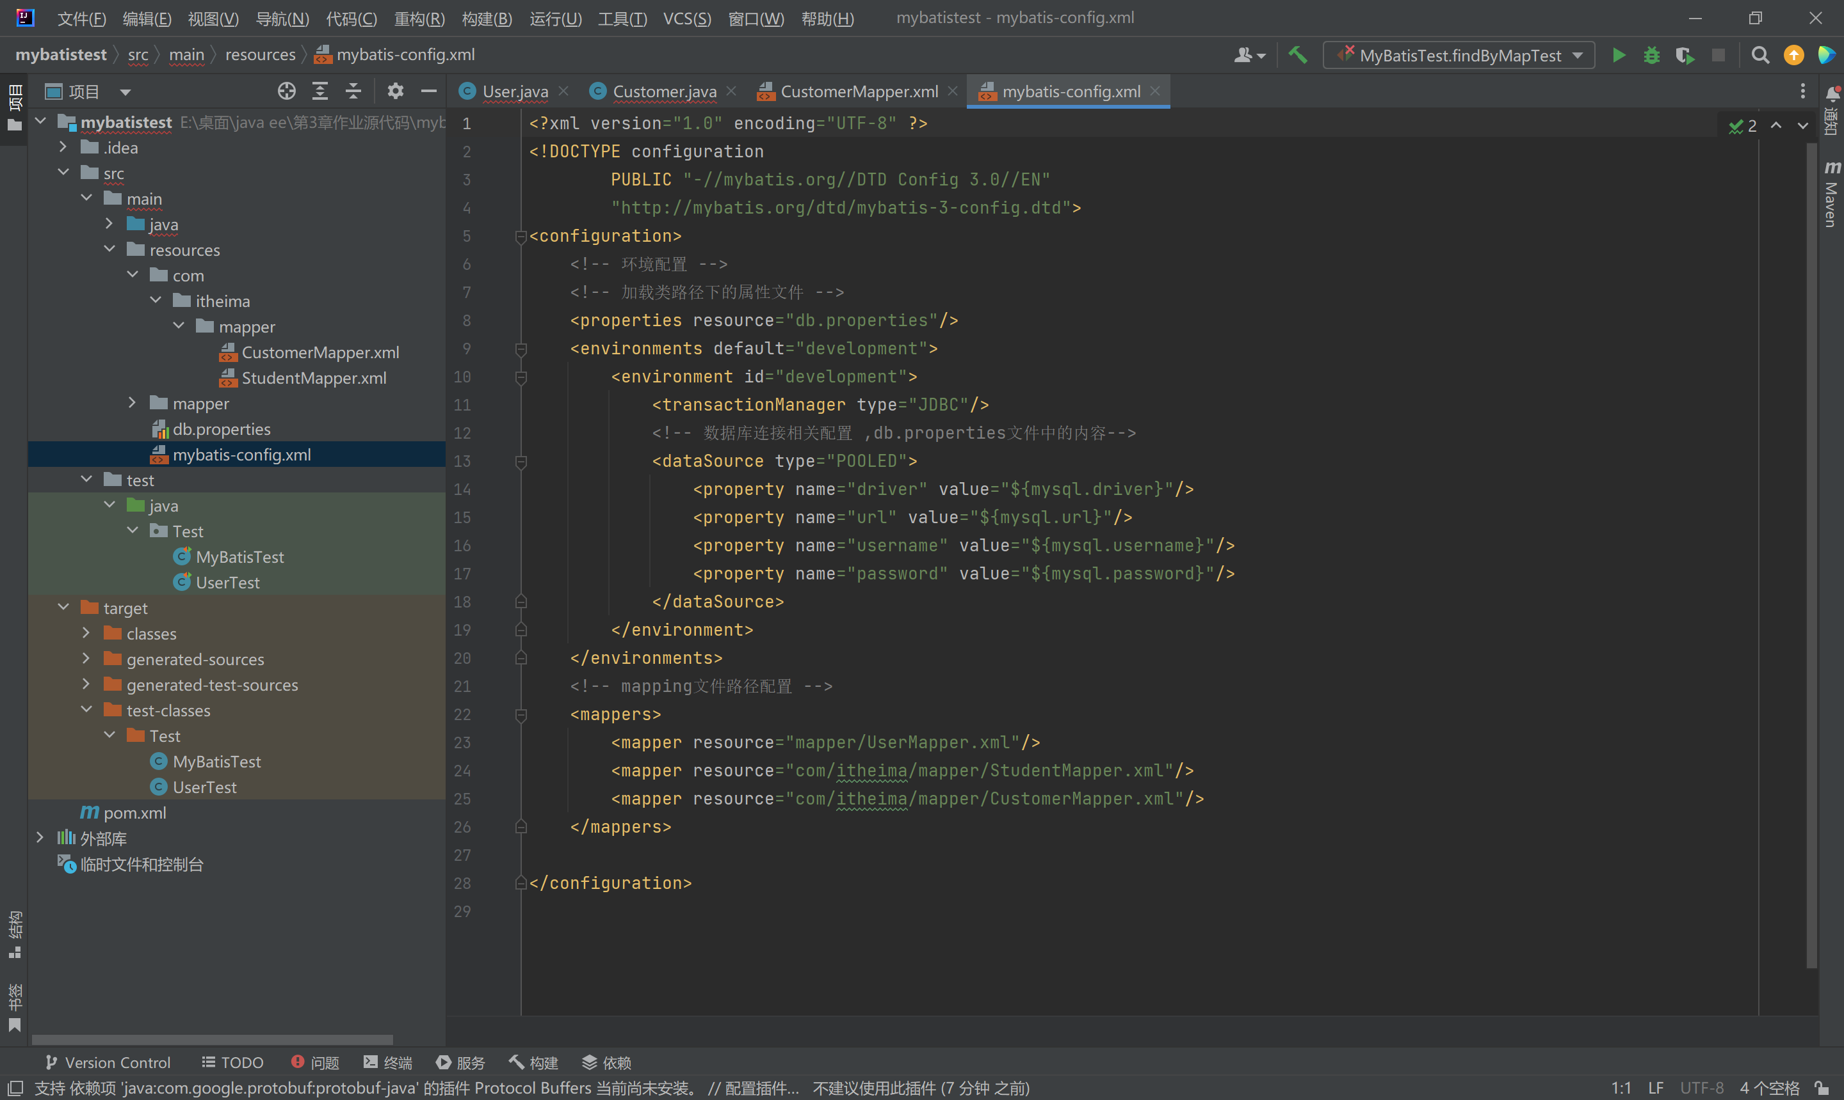

**（5）创建获取SqlSession对象的工具类： 本案例使用2.3.7节的MyBatisUtils类作为获取SqlSession对象的工具类。首先在项目的src/main/java目录下创建一个com.itheima.utils包，然后将2.3.7节的MyBatisUtils类复制到该包下即可。**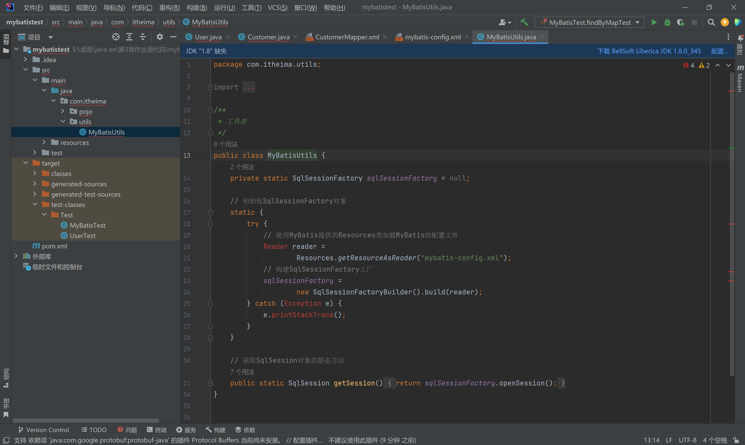

**（6）编写测试类：在测试类MyBatisTest中，编写测试方法findCustomerByNameAndJobsTest()，该方法用于根据客户姓名和职业组合条件查询客户信息列表**。